2023年度莫力达瓦达斡尔族自治旗登特科镇人民政府

部门（单位）名称：莫力达瓦达斡尔族自治旗
登特科镇人民政府
单位负责人：王闯
财务负责人：程荣辉
编制人：乌云高娃
报送日期：2024年10月

目 录

第一部分 部门（单位）概况
一、主要职能、职责
二、部门（单位）机构设置及决算单位构成情况
三、2023年度部门（单位）主要工作完成情况
第二部分 部门（单位）决算情况说明
一、收入支出决算总体情况说明
二、收入决算情况说明
三、支出决算情况说明
四、财政拨款收入支出决算总体情况说明
五、一般公共预算财政拨款支出决算情况说明
六、一般公共预算财政拨款基本支出决算情况说明
七、一般公共预算财政拨款项目支出决算情况说明
八、财政拨款“三公”经费支出决算情况说明
九、政府性基金预算财政拨款支出决算情况说明
十、国有资本经营预算财政拨款支出决算情况说明
十一、机构运行经费支出决算情况说明
十二、政府采购支出决算情况说明
十三、国有资产占用情况说明
十四、预算绩效情况说明
第三部分 名词解释
第四部分 决算公开联系方式及信息反馈渠道
第五部分 部门（单位）决算表
一、收入支出决算总表
二、收入决算表
三、支出决算表
四、财政拨款收入支出决算总表
五、一般公共预算财政拨款支出决算表
六、一般公共预算财政拨款基本支出决算明细表
七、一般公共预算财政拨款项目支出决算明细表
八、政府性基金预算财政拨款收入支出决算表
九、国有资本经营预算财政拨款支出决算表
十、财政拨款“三公”经费支出决算表
十一、机构运行经费支出、国有资产占用情况及政府采购支出信息表

第一部分 部门（单位）概况
一、主要职能、职责
1）组织起草或审核以旗政府、镇政府名义发布的公文，组织起草《莫力达瓦达斡尔族自治旗登特科镇政府工作报告》等文
（2）研究旗政府和各乡各部门请示旗政府的有关事项并提出拟办意见，报政府有关领导决定。
（3）负责镇政府会议的准备和组织工作，协助市政府领导部署会议决定事项的实施。
（4）督促检查镇政府公文、会议决定事项及旗政府领导重要批示的落实情况，向旗政府领导报告。
（5）承担涉及镇政府各部门人大代表建议、政协提案的交办、督办、反馈等工作。
（6）负责指导镇政府值班及突发公共事件应急相关工作，向旗政府领导报告重要情况。
（7）根据旗政府工作重点和旗政府领导指示，组织和参与决策前的调研、论证，并提出建议；收集整理、分析研究全市经济与社会生活中的重要信息和动态，向旗政府领导报告。
（8）负责政务信息的采集、整理、传递工作，为旗政府领导决策提供参考；负责旗政府各类文件、会议材料的蒙文翻译工作；负责旗政府各部门政务公开的指导、督促和检查工作。
（9）负责旗政府系统电子政务建设工作，指导乡镇各部门的电子政务建设工作；负责旗政府门户网站的建设管理工作。
（10）旗领导交办的等其他工作。

二、部门（单位）机构设置及决算单位构成情况
1.根据部门（单位）职责分工，本部门（单位）内设机构包括党政综合办公室、基层党的建设办公室、乡村振兴办公室、社会事务办公室、平安建设办公室、莫力达瓦达斡尔族自治旗登特科镇综合行政执法局、莫力达瓦达斡尔族自治旗登特科镇党群服务中心、莫力达瓦达斡尔族自治旗登特科镇综合保障和技术推广中心。
本部门（单位）下属单位包括：本部门（单位）无下属单位。
2.从决算单位构成看，纳入本部门2023年度部门汇总决算编制范围的预算单位共计4家，详细情况见表：

序号 | 单位名称 | 单位性质
1 | 莫力达瓦达斡尔族自治旗登特科镇人民政府 | 行政
2 | 莫力达瓦达斡尔族自治旗登特科镇党群服务中心 | 事业
3 | 莫力达瓦达斡尔族自治旗登特科镇综合执法队 | 事业
4 | 莫力达瓦达斡尔族自治旗登特科镇综合保障和技术推广中心 | 事业
三、2022年度主要工作完成情况
(1)落实国家政策，严格依法行政，发挥经济管理职能，加强政策引导，制定发展规划，服务市场主体和营造发展环境，搞好市场监管，大力促进社会事业发展，发展镇村经济、文化和社会事业，提供公共服务，维护社会稳定，构建社会主义和谐社会。
执行本级人民代表大会的决议和上级国家行政机关的决定和命令，发布决定和命令；
(2)执行本行政区域内的经济和社会发展计划、预算，管理本行政区域内的经济、教育、科学、文化、卫生、体育事业和财政、民政、公安、司法行政、计划生育等行政工作；
(3)保护社会主义的全民所有的财产和劳动群众集体所有的财产，保护公民私人所有的合法财产，维护社会秩序，保障公民的人身权利、民主权利和其他权利；
(4)保护各种经济组织的合法权益；
(5)保障少数民族的权利和尊重少数民族的风俗习惯；
(6)办理上级人民政府交办的其他事项。

第二部分 部门（单位）决算情况说明
一、收入支出决算总体情况说明
莫力达瓦达斡尔族自治旗登特科镇人民政府 2023年度收入、支出决算总计 3,348.04万元。与年初预算相比，收、支总计各增加（减少） 1,507.84万元，增长 81.94%，变动原因：主要为我单位本年度农林水支出增加，增加原因为本年度有美丽乡村还本息支出增加1800万元，其他项目支出缩减开支；与上年决算相比，收、支总计各增加 1,997.47万元，增长 147.90%。其中：变动原因：主要为我单位本年度农林水支出增加，增加原因为本年度有美丽乡村还本息支出增加1800万元，人员增加等人员经费支出增加。
（一）收入决算总计 3,348.04万元。包括：
1.本年收入决算合计 3,348.04万元。与上年决算相比，增加1,997.47万元，增长 147.90%，变动原因：主要为我单位本年度农林水支出增加，增加原因为本年度有美丽乡村还本息支出增加1800万元，人员增加等人员经费支出增加。
2.使用非财政拨款结余和专用结余 0.00万元。与上年决算相比，增加（减少） 0.00万元，变动原因：无变动。
3.年初结转和结余 0.00万元。与上年决算相比，增加（减少） 0.00万元，增长（减少），变动原因：无变动。
（二）支出决算总计 3,348.04万元。包括：
1.本年支出决算合计 3,348.04万元。与上年决算相比，增加 1,997.47万元，增长（减少） 147.90%，变动原因：主要为我单位本年度农林水支出增加，增加原因为本年度有美丽乡村还本息支出增加1800万元，人员增加等人员经费支出增加。
2.结余分配 0.00万元。结余分配事项：无。与上年决算相比，增加（减少） 0.00万元，增长（减少）0%，变动原因：无变动。
3.年末结转和结余 0.00万元。结转和结余事项：无。与上年决算相比，增加（减少） 0.00万元，增长（减少）0%，变动原因：无变动。

二、收入决算情况说明
莫力达瓦达斡尔族自治旗登特科镇人民政府 2023年度本年收入决算合计 3,348.04万元，其中：
本年一般公共预算财政拨款收入 3,348.04万元，占 100.00%；
本年政府性基金预算财政拨款收入 0.00万元，占 0.00%；
本年国有资本经营预算财政拨款收入 0.00万元，占 0.00%；
本年上级补助收入 0.00万元，占 0.00%；
本年事业收入 0.00万元，占 0.00%；
本年经营收入 0.00万元，占 0.00%；
本年附属单位上缴收入 0.00万元，占 0.00%；
本年其他收入 0.00万元，占 0.00%。

图1.收入决算图（以饼图列示）

三、支出决算情况说明
莫力达瓦达斡尔族自治旗登特科镇人民政府 2023年度本年支出决算合计 3,348.04万元，其中：
本年基本支出 1,268.66万元，占 37.89%；
本年项目支出 2,079.38万元，占 62.11%；
本年上缴上级支出 0.00万元，占 0.00%；
本年经营支出 0.00万元，占 0.00%；
本年对附属单位补助支出 0.00万元，占 0.00%。

图2.支出决算图（以饼图列示）

四、财政拨款收入支出决算总体情况说明
莫力达瓦达斡尔族自治旗登特科镇人民政府 2023年度财政拨款收入、支出决算总计 3,348.04万元，与年初预算相比，收、支总计各增加 1,507.84万元，增长 81.94%，变动原因：主要为我单位本年度农林水支出增加，增加原因为本年度有美丽乡村还本息支出增加1800万元，其他项目支出缩减；与上年决算相比，收、支总计各增加 1,997.47万元，增长 147.90%，变动原因：主要为我单位本年度农林水支出增加，增加原因为本年度有美丽乡村还本息支出增加1800万元，人员增加等人员经费支出增加。
五、一般公共预算财政拨款支出决算情况说明
莫力达瓦达斡尔族自治旗登特科镇人民政府 2023年度一般公共预算财政拨款支出决算 3,348.04万元。与年初预算 1,170.20万元相比，完成年初预算的 286.11%。其中：变动原因：主要为我单位本年度农林水支出增加，增加原因为本年度有美丽乡村还本息支出增加1800万元，人员增加等人员经费支出增加。
（一）一般公共服务（类）
一般公共服务类决算数为 571.54万元，与年初预算相比增加（减少） 70.44万元。其中：
1．人大事务（款）行政运行（项）。年初预算5万元，支出决算9万元，完成年初预算的100%。决算数与年初预算数的差异原因：办公费用增加，本年度人大会议期间费用较上年度增加。
2．政府办公厅（室）及相关机构事务（项）。年初预算 413.89万元，支出决算472.63元，完成年初预算的141.19%。决算数与年初预算数的差异原因：主要原因是：人员增加工资社保费增加。
3.党委办公厅（室）及相关机构事务（项）。年初预算 82.2万元，支出决算89.91元，完成年初预算的109.38%。决算数与年初预算数的差异原因：人员增加工资社保费增加。

（二）公共安全（类）
公共安全类决算数为 0.00万元，与年初预算相比增加（减少） 0.00万元。其中：无相关支出
（三）社会保障和就业支出（类）
社会保障和就业支出类决算数为 115.61万元，与年初预算相比增加26.35万元。其中：
1．行政事业单位养老支出（款）行政单位离退休（项）。年初预算2.24万元，支出决算3.69万元，完成年初预算的164.73%。决算数与年初预算数的差异原因：本年度行政退休费较上年上调增加。
2．行政事业单位养老支出（款）事业单位离退休（项）。年初预算18.7万元，支出决算17.25万元，完成年初预算的92.25%。决算数与年初预算数的差异原因：本年度存在死亡事业离退休人员，较上年相关支出较少。
3．行政事业单位养老支出（款）机关事业单位基本养老保险缴费支出（项）。年初预算68.32万元，支出决算94.67万元，完成年初预算的138.57%。决算数与年初预算数的差异原因：本年度为事业人员发放乡镇补贴及车补等，工资费用上涨，缴费基数调整，支出增加。
（四）卫生健康支出（类）
卫生健康支出类决算数为 39.60万元，与年初预算相比减少 2.47万元。其中：
1．行政事业单位医疗（款）行政单位医疗（项）。年初预算8.62万元，支出决算19.64万元，完成年初预算的227.84%。决算数与年初预算数的差异原因：本年度将之前错列支事业单位医疗支出调整到行政医疗中。
2．行政事业单位医疗（款）事业单位医疗（项）。年初预算28.52万元，支出决算19.96万元，完成年初预算的69.99%。决算数与年初预算数的差异原因：本年度将之前错列支事业单位医疗支出调整到行政医疗中。

（五）住房保障支出（类）
住房保障支出类决算数为 52.42万元，与年初预算相比增加 -2.40万元。其中：
1．住房改革支出（款）住房公积金（项）。年初预算54.81万元，支出决算52.42万元，完成年初预算的95.64%。决算数与年初预算数的差异原因：根据公积金单位计算基数调整核算本年度应缴住房公积金金额。
六、一般公共预算财政拨款基本支出决算情况说明
莫力达瓦达斡尔族自治旗登特科镇人民政府 2023年度一般公共预算财政拨款基本支出决算 1,268.66万元，其中：
（一）人员经费 1,036.49万元。主要包括：基本工资211.43万元、津贴补贴317.16万元、奖金50.32万元、社会保障缴费142.73万元、其他工资福利支出69.9万元、退休费20.93万元、生活补助171.6万元、住房公积金52.42万元、其他对个人和家庭的补助支出192.53万元等。
（二）公用经费 232.17万元。主要包括：办公费167.81万元、电费4万元、取暖费10万元、维修（护）费3.06万元、公务用车运行维护费9万元、其他交通费用38.3万元、等。

七、一般公共预算财政拨款项目支出决算情况说明
莫力达瓦达斡尔族自治旗登特科镇人民政府 2023年度一般公共预算财政拨款项目支出决算 2,079.38万元，其中：
（一）工资福利支出 0.00万元。主要包括：基本工资、津贴补贴、奖金、伙食补助费、绩效工资、机关事业单位基本养老保险缴费、职业年金缴费、职工基本医疗保险缴费、公务员医疗补助缴费、其他社会保障缴费、住房公积金、医疗费、其他工资福利支出等。
（二）商品和服务支出 216.38万元。主要包括：办公费199.53万元、电费1.86万元、等。
八、财政拨款“三公”经费支出决算情况说明
（一）财政拨款“三公”经费支出总体情况说明。
莫力达瓦达斡尔族自治旗登特科镇人民政府 2023年度财政拨款“三公”经费全年预算 9.00万元，支出决算 9.00万元，完成预算的 100.00%。其中：因公出国（境）费全年预算 0.00万元，支出决算 0.00万元，完成预算的 0%；公务用车购置及运行维护费全年预算 9.00万元，支出决算 9.00万元，完成预算的 100.00%；公务接待费全年预算 0.00万元，支出决算 0.00万元，完成预算的 0%。2023年度一般公共预算财政拨款“三公”经费支出决算与预算差异原因：无差异。
（二）财政拨款“三公”经费支出具体情况说明。
莫力达瓦达斡尔族自治旗登特科镇人民政府 2023年度财政拨款“三公”经费支出 9.00万元。因公出国（境）费支出 0.00万元，占 0.00%；公务用车购置及运行维护费支出 9.00万元，占 100.00%；公务接待费支出 0.00万元，占 0.00%。其中：
1.因公出国（境）费支出 0.00万元，全年出国（境）团组0 个，累计0 人次。与上年决算相比，增加（减少） 0.00万元，增长（减少）0%，变动原因：无。
2.公务用车购置及运行维护费支出 9.00万元。其中：
（1）公务用车购置支出 0.00万元。本年度使用财政拨款购置公务用车0 辆，开支内容：无。与上年决算相比，增加（减少） 0.00万元，增长（减少） 0%，变动原因：无。
（2）公务用车运行维护费支出 9.00万元。公务用车运行维护费主要用于按规定保留的公务用车的燃料费、维修费、过桥过路费、保险费、安全奖励费用等支出。截至2023年12月31日，使用财政拨款开支的公务用车保有量为8 辆。与上年决算相比，增加（减少） -1.80万元，增长（减少） -16.70%，变动原因：去年超预算支出，原因为下乡任务加重，相关支出增加，本年度严格控制，按照预算支出使用经费。
3.公务接待费支出 0.00万元。其中：国内公务接待支出 0.00万元，接待0 批次，0 人次，开支内容：无；国（境）外公务接待支出 0.00万元，接待0 批次，0 人次，开支内容：无。与上年决算相比，增加（减少） 0.00万元，增长（减少）0%，变动原因：无。

九、政府性基金预算财政拨款支出决算情况说明
莫力达瓦达斡尔族自治旗登特科镇人民政府 2023年度政府性基金预算财政拨款支出决算 0.00万元。与上年决算相比，增加（减少） 0.00万元，增长（减少）0%，变动原因：无政府性基金预算财政拨款收、支、余
十、国有资本经营预算财政拨款支出决算情况说明
莫力达瓦达斡尔族自治旗登特科镇人民政府 2023年度国有资本经营预算财政拨款支出决算 0.00万元。与上年决算相比，增加（减少） 0.00万元，增长（减少） 0%，国有资本经营预算财政拨款收、支、余
十一、机构运行经费支出决算情况说明
莫力达瓦达斡尔族自治旗登特科镇人民政府 2023年度机构运行经费支出决算 232.17万元。比上年决算相比，增加 126.21万元，增长 119.12%，变动原因：本年度工作任务较重，办公下乡等事项增加，导致相关经费支出增加。

十二、政府采购支出决算情况说明
莫力达瓦达斡尔族自治旗登特科镇人民政府 2023年度政府采购支出总额 0.00万元，其中：政府采购货物支出 0.00万元、政府采购工程支出 0.00万元、政府采购服务支出 0.00万元。政府采购授予中小企业合同金额 0.00万元，占政府采购支出总额的0%，其中：授予小微企业合同金额 0.00万元，占政府采购支出总额的0%；货物采购授予中小企业合同金额占货物支出金额的0%，工程采购授予中小企业合同金额占工程支出金额的0%，服务采购授予中小企业合同金额占服务支出金额的0%。
十三、国有资产占用情况说明
莫力达瓦达斡尔族自治旗登特科镇人民政府 截至2023年12月31日，本部门（单位）共有车辆 8辆，其中：副部（省）级及以上领导用车0 辆、主要负责人用车 0辆、机要通信用车 5辆、应急保障用车 0辆、执法执勤用车 3辆、特种专业技术用车 0辆、离退休干部服务用车 0辆，其他用车 0辆；单价100万元（含）以上的设备（不含车辆） 0台（套）。

十四、预算绩效情况说明
（一）预算绩效管理工作开展情况。
莫力达瓦达斡尔族自治旗登特科镇人民政府 根据预算绩效管理要求组织对2023年一般公共预算项目支出全面开展绩效自评，其中一级项目19个，二级项目0个，共涉及资金967.47万元，占一般公共预算项目支出总额的100%；政府性基金预算项目0个，其中，一级项目 0个，二级项目0个，共涉及资金0万元，占应纳入绩效自评的政府性基金预算项目支出总额的100%；（如有国有资本经营预算、社保基金预算、政府债务项目、政府投资基金项目、PPP项目和政府采购及政府购买服务等继续填列）。
（二）部门（单位）决算中项目绩效自评结果。
莫力达瓦达斡尔族自治旗登特科镇人民政府 2023年度在决算中反映19个一般公共预算项目，以及0个政府性基金项目，共19个项目的绩效自评结果。
1.人大专项经费
项目自评综述：根据年初设定的绩效目标，项目自评得分100 分。全年预算数为 5万元，执行数为5万元，完成预算的100%。
项目绩效目标完成情况：
项目资金管理情况。全部用于莫力达瓦达斡尔族自治旗登特科镇人民代表大会会议支出。在项目实施过程中严格按照财经法规制度，根据单位的收入、支出制度实施，不存在违规拨付现象全部将项目资金用于镇人大选举工作开展等，且注意节约使用资金，确保资金使用在必要的支出中。资金使用时需要财务负责人及部门负责人审核签字，财务人员核对无误后执行。
后续工作计划。组织实施人大工作经费的使用，有利于发挥，做好了镇级人大换届选举工作，坚持了党的领导、人民当家作主、依法治国的有机统一。在镇人大常委会的指导下，切实发挥地方国家权利机关的职能作用，履行工作职责，增强监督效能，实现人大职能。确保我镇的经济建设，乡村振兴、民生改善，直接反映人民群众的心声，为人大工作的后续开展提供有力保障。
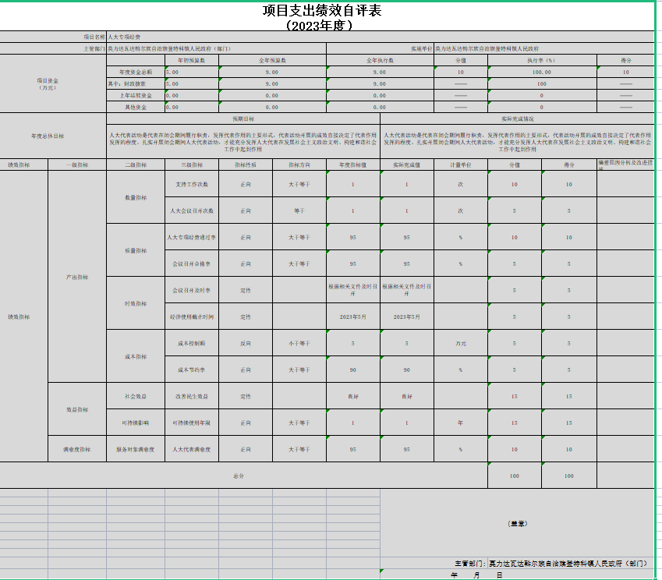
2.综合执法工作经费（收入安排）
项目自评综述：根据年初设定的绩效目标，项目自评得分100 分。全年预算数为 10万元，执行数为10万元，完成预算的100%。
项目绩效目标完成情况：
项目资金管理情况。
我单位所有资金支出均履行了严格审批手续，严格执行相关的政策及规定，均按照批准的项目和用途以及项目实施方案执行，无自行改变项目内容，扩大支出范围现象。所有项目支出均合法合规。在经费支出时坚持"量入为出，收支平衡"的原则，从严控制支出，既考虑事业发展需要，又要考虑财力可能，实行预算资金统筹安排，综合平衡。
后续工作计划。
组织实施日常工作的开展及业务费的使用，有利于发挥，做好了镇级人民政府日常工作，坚持了党的领导、人民当家作主、依法治国的有机统一。在镇政府的指导下，切实发挥地方国家权利机关的职能作用，履行工作职责，增强监督效能，实现政府职能。并将项目资金按照相关使用规定继续使用，并且按照按照财经法规制度，根据单位的收入、支出制度实施。
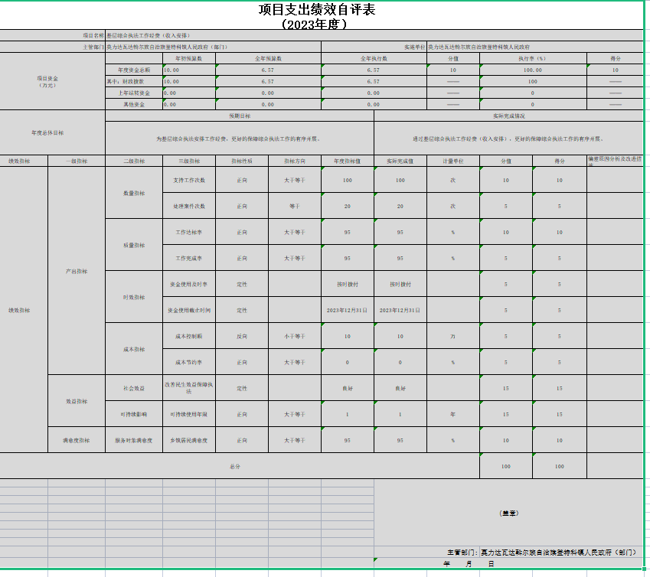
- 工作经费（收入安排）
项目自评综述：根据年初设定的绩效目标，项目自评得分100 分。全年预算数为10.65万元，执行数为10.65万元，完成预算的100%。
项目绩效目标完成情况：
项目资金管理情况。
我单位所有资金支出均履行了严格审批手续，严格执行相关的政策及规定，均按照批准的项目和用途以及项目实施方案执行，无自行改变项目内容，扩大支出范围现象。所有项目支出均合法合规。在经费支出时坚持"量入为出，收支平衡"的原则，从严控制支出，既考虑事业发展需要，又要考虑财力可能，实行预算资金统筹安排，综合平衡。
后续工作计划。
组织实施日常工作的开展及业务费的使用，有利于发挥，做好了镇级人民政府日常工作，坚持了党的领导、人民当家作主、依法治国的有机统一。在镇政府的指导下，切实发挥地方国家权利机关的职能作用，履行工作职责，增强监督效能，实现政府职能。并将项目资金按照相关使用规定继续使用，并且按照按照财经法规制度，根据单位的收入、支出制度实施。
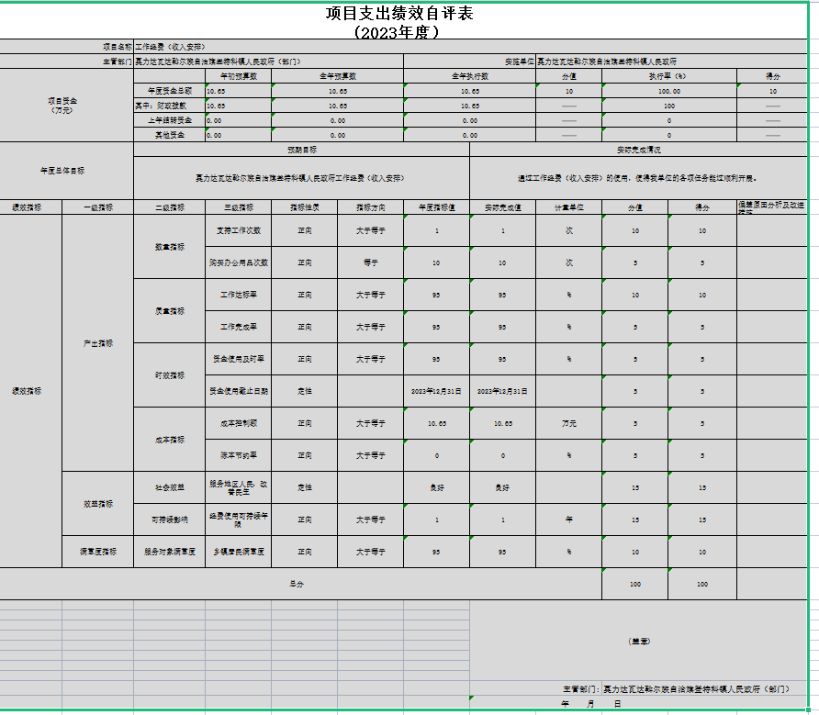
- 人居环境贷款还本
项目自评综述：根据年初设定的绩效目标，项目自评得分100 分。全年预算数为670万元，执行数为670万元，完成预算的100%。
项目绩效目标完成情况：
项目资金管理情况:
我单位所有资金支出均履行了严格审批手续，严格执行相关的政策及规定，均按照批准的项目和用途以及项目实施方案执行，无自行改变项目内容，扩大支出范围现象。所有项目支出均合法合规。在经费支出时坚持"量入为出，收支平衡"的原则，从严控制支出，既考虑事业发展需要，又要考虑财力可能，实行预算资金统筹安排，综合平衡。项目总资金670万元，全部执行，预算执行率100%。
后续工作计划:
将绩效评价作为项目的重要组成部分进行申报、监控、自评等系列程序，通过自评得分对项目决策提供科学有效地的信息，切实提升决策能力。继续细化绩效指标，让指标内容更全面，指标赋值更合理，整体更具参考价值。在年度预算项目申报工作中要着重考虑项目的合理性与必要性，压减一般性支出，非刚性支出，缓解本级财政支出压力。
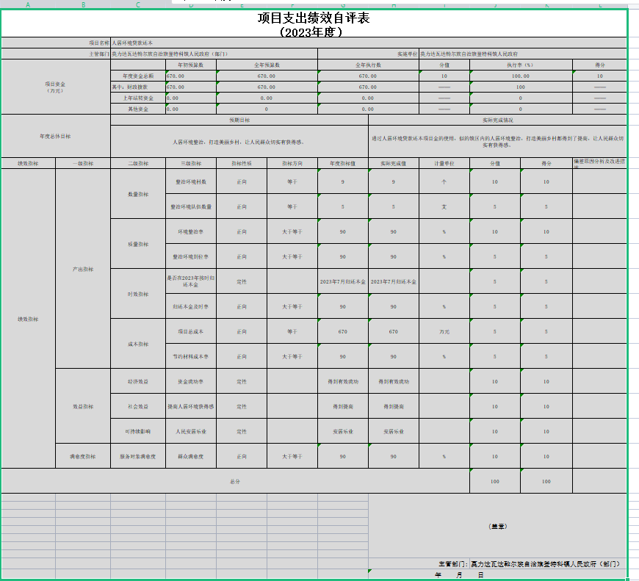
- 信访经费
项目自评综述：根据年初设定的绩效目标，项目自评得分100 分。全年预算数为3万元，执行数为3万元，完成预算的100%。
项目绩效目标完成情况：
项目资金管理情况:
我单位所有资金支出均履行了严格审批手续，严格执行相关的政策及规定，均按照批准的项目和用途以及项目实施方案执行，无自行改变项目内容，扩大支出范围现象。所有项目支出均合法合规。在经费支出时坚持"量入为出，收支平衡"的原则，从严控制支出，既考虑事业发展需要，又要考虑财力可能，实行预算资金统筹安排，综合平衡。
后续工作计划:
将绩效评价作为项目的重要组成部分进行申报、监控、自评等系列程序，通过自评得分对项目决策提供科学有效地的信息，切实提升决策能力。继续细化绩效指标，让指标内容更全面，指标赋值更合理，整体更具参考价值。在年度预算项目申报工作中要着重考虑项目的合理性与必要性，压减一般性支出，非刚性支出，缓解本级财政支出压力。
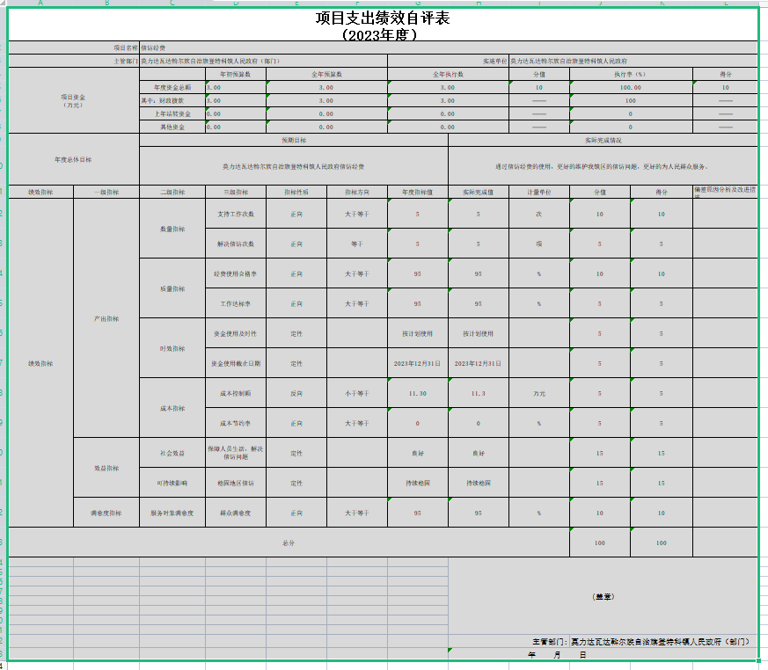
（三）部门（单位）项目绩效评价结果。
以综合执法工作经费（收入安排）项目为例，该项目绩效评价综合得分为90分，绩效评价结果为“优”。重点项目绩效评价得分情况详见部门（单位）具体绩效评价结果。
项目绩效自评报告
（2023年度）

项目名称：综合执法工作经费（收入安排）
主管部门：莫力达瓦达斡尔族自治旗登特科镇人民政府（部门）
年 月 日
（盖章）

2023年综合执法工作经费（收入安排）项目绩效自评报告
- 项目基本情况
（一）项目基本情况简介。
综合执法工作经费（收入安排）
- 绩效目标设定及指标完成情况。
预期目标：按照工作计划开展年度政府工作业务，保质保量完成各项业务。
绩效目标实际完成情况：根据实际工作需要使用业务资金，保障综合执法局日常运转，2023年年底前，已将项目资金5万元整全部使用完毕。

- 绩效自评工作情况
- 绩效自评目的。
制定和组织实施经济、科技和社会发展计划人才引进项目开发，不断培育市场体系，组织经济运行，促进经济发展，制定并组织实施村镇建设规划，部署重点工程建设，地方道路建设及公共设施，水利设施的管理，负责土地、林木、水等自然资源和生态环境的保护，做好护林防火工作。抓好精神文明建设，丰富群众文化生活，提倡移风易俗，反对封建迷信，破除陈规陋习，树立社会主义新风尚。
- 项目资金投入情况。
本年度资金年初预算数5.00万元，其中：财政拨款5.00万元，其他资金0.00万元。
本年度资金全年预算数5.00万元，其中：财政拨款5.00万元，其他资金0.00万元。
本年度资金全年执行数5.00万元，其中：财政拨款5.00万元，其他资金0.00万元。
- 项目资金产出情况。
数量指标：2023年年底前，已将项目资金5万元整全部使用完毕。
时效指标：项目资金在规定时间的下达率达100%，在规定的时间内全部支付。
质量指标：提高镇职工及镇内群众服务次数，有利保证我镇工作的正常有序开展，能更好的为人民群众进行服务。
效益指标：保证工作的及时开展，经济发展得到提升，项目长期持续有效，群众满意度高。
- 项目资金管理情况。
根据年初预算安排申请项目资金5万元，并全部用于登特科镇人民政府日常业务费的使用。保障了我镇的经济发展和正常业务开展，且注意节约使用资金，确保资金使用在必要的支出中项目实施过程中严格按照财经法规制度，根据单位的收入、支出制度实施，不存在违规拨付现象。资金使用时需要财务负责人及部门负责人审核签字，财务人员核对无误后执行。

- 项目绩效情况
(一) 产出指标完成情况
1、数量指标
1)工作经费总金额，目标值等于5万元，实际完成5万元，分值10，得分10。
2)人员数量，目标值大于等于10人，实际完成10人，分值5，得分5。
2、质量指标
3)实际工作完成率，目标值大于等于95%，实际完成95%，分值10，得分10。
4)薪酬发放率，目标值等于100%，实际完成100%，分值5，得分5。
3、时效指标
5)经费及时率，目标值及时，实际完成及时，分值5，得分5。
6)工作完成及时率，目标值完成，实际完成完成，分值5，得分5。
4、成本指标
7)平均支出，目标值小于等于4500元，实际完成4500元，分值5，得分5。
8)办公成本，目标值小于等于6000元，实际完成6000元，分值5，得分5。
(二) 效益指标完成情况
5、经济效益
9)运转保障率，目标值等于100%，实际完成100%，分值10，得分10。
6、社会效益
10)保障工作正常开展，提升公共服务效果，目标值保障工作开展，实际完成保障工作开展，分值10，得分10。
7、生态效益
8、可持续影响
11)工作热情度，目标值热情，实际完成热情，分值10，得分10。
(三) 满意度指标完成情况
9、服务对象满意度
12)群众满意度，目标值大于等于95%，实际完成95%，分值10，得分10。
（四）自评得分情况
本项目绩效自评得分100分，等级为A。
- 存在问题
- 项目立项、实施存在问题。
- 资金管理使用存在问题

五、其他需要说明的问题
（一）后续工作计划。
组织实施日常工作的开展及业务费的使用，有利于发挥，做好了镇级人民政府日常工作，坚持了党的领导、人民当家作主、依法治国的有机统一。在镇政府的指导下，切实发挥地方国家权利机关的职能作用，履行工作职责，增强监督效能，实现政府职能。并将项目资金按照相关使用规定继续使用，并且按照按照财经法规制度，根据单位的收入、支出制度实施。
（二）措施及办法。

第三部分 名词解释
一、财政拨款收入：从同级财政部门取得的各类财政拨款，包括一般公共预算财政拨款、政府性基金预算财政拨款、国有资本经营预算财政拨款。
二、上级补助收入：指事业单位从主管部门和上级单位取得的非财政补助收入。
三、财政专户管理教育收费：指缴入财政专户、实行专项管理的高中以上学费、住宿费、高校委托培养费、函大、电大、夜大及短训班培训费等教育收费。
四、事业收入：指事业单位开展专业业务活动及其辅助活动取得的收入。
五、经营收入：指事业单位在专业业务活动及其辅助活动之外开展非独立核算经营活动取得的收入。
六、附属单位上缴收入：指事业单位取得附属独立核算单位按照有关规定上缴的收入。
七、其他收入：取得的除上述“财政拨款收入”、“上级补助收入”、“事业收入”、“经营收入”、“附属单位上缴收入”等以外的各项收入。
八、使用非财政拨款结余和专用结余：指事业单位按照预算管理要求使用非财政拨款结余和专用结余弥补当年收支差额的数额。
九、年初结转和结余：指单位上年结转本年使用的基本支出结转、项目支出结转和结余、经营结余。
十、结余分配：指事业单位按规定缴纳企业所得税以及从非财政拨款结余或经营结余中提取各类结余的情况。
十一、年末结转和结余资金：指单位结转下年的基本支出结转、项目支出结转和结余、经营结余。
十二、基本支出：指为保障机构正常运转、完成日常工作任务所发生的支出，包括人员经费和公用经费。
十三、项目支出：指在为完成特定的工作任务和事业发展目标所发生的支出。
十四、上缴上级支出：指事业单位按照财政部门和主管部门的规定上缴上级单位的支出。
十五、经营支出：指事业单位在专业业务活动及其辅助活动之外开展非独立核算经营活动发生的支出。
十六、对附属单位补助支出：指事业单位用财政拨款收入之外的收入对附属单位补助发生的支出。
十七、“三公”经费：指部门（单位）用财政拨款安排的因公出国（境）费、公务用车购置及运行维护费和公务接待费。其中，因公出国（境）费反映部门（单位）)公务出国（境）的国际旅费、国外城市间交通费、住宿费、伙食费、培训费、公杂费等支出；公务用车购置及运行维护费反映部门（单位）公务用车购置支出（含车辆购置税、牌照费）以及按规定保留的公务用车燃料费、维修费、过路过桥费、保险费、安全奖励费用等支出；公务接待费反映部门（单位）按规定开支的各类公务接待（含外宾接待）费用。
十八、机构运行经费：指部门（单位）使用一般公共预算安排的基本支出中的日常公用经费支出，包括办公及印刷费、邮电费、差旅费、会议费、福利费、日常维修费、专用材料及一般设备购置费、办公用房水电费、办公用房取暖费、办公用房物业管理费、公务用车运行维护费及其他费用等。

第四部分 决算公开联系方式及信息反馈渠道

本单位决算公开信息反馈和联系方式：
联系人：乌云高娃 联系电话：0470-4951010-

第五部分 部门（单位）决算表

见附件。

